Popis cviku | CVIKY NA POSÍLENÍ DOLNÍCH KONČETIN | Účel cviku
- stoj spojný  - předpažit  - dřep a zpět | 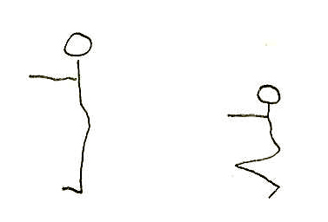 | - posílení čtyřhlavého svalu stehenního
- stoj rozkročný  - skrčit upažmo, ruce v týl  - dřep na plných chodidlech | 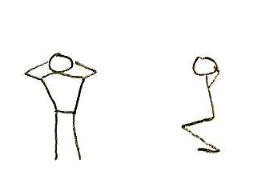 | - posílení čtyřhlavého svalu stehenního
- dřep únožný (levou/pravou)  - ruce v bok  - přenášet váhu na druhou nohu | 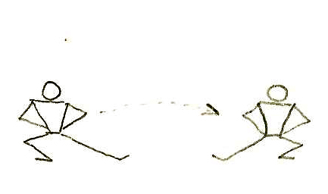 | - posílení vnitřní strany stehen
- vzpor ležmo (levou/pravou)  - skrčit, poskokem vyměňovat nohy | 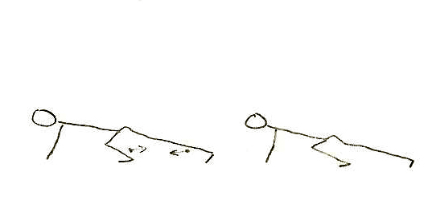 | - posílení stehenních a lýtkových svalů
- stoj na levé  - předpažit  - pravou přednožit  - dřep na jedné noze (4x) | 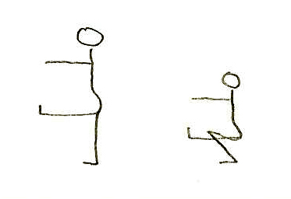 | - posílení čtyřhlavého svalu stehenního
- vzpor dřepmo, odrazem vzpor ležmo, odrazem roznožit, odrazem přinožit, odrazem vzpor dřepmo | 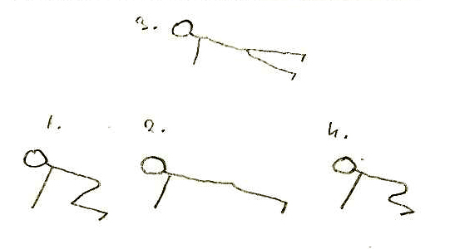 | - posílení svalů stehenních a hýžďových

